Знакомство с творчеством К.И. Чуковского. 06-10.04/2020г.
Упражнения:
1) для губ: АОУИЫЭ – язык за нижними зубами
произнести артикуляцией, громко, шёпотом, протяжно, отрывисто.
2) для языка:
«грибок»- удержать до 5 раз
«чашечка»- удержать до 5 раз
«индюк болбочет»- до 10 раз
«качели»- до 10 раз
- Вспомнить и прочитать произведения советского писателя К. И. Чуковского: «Айболит», «Мойдодыр», «Чудо дерево», «Телефон», «Тараканище», «Федорино горе», «Путаница»  Опиши своего любимого из этих произведений. | 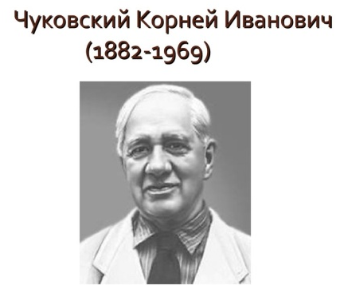
- Общая моторика «Айболит»
В Африке акулы, в Африке гориллы  В Африке большие злые крокодилы | Приседать на месте
Будут вас кусать, бить и обижать  Не ходите дети в Африку гулять | Маршировать на месте
В Африке разбойник, в Африке злодей  В Африке ужасный Бармалей | Наклоны вперед
Маленькие дети, ни за что на свете  Не ходите в Африку гулять | Прыжки на месте
- Игра «Один - много»:
Одна путаница - много ……(путаниц)
Одно стихотворение - много ...(стихотворений).
Один писатель - много ….. (писателей)
Один тараканище - много …. (тараканищ)
- Склонение слова по падежам: Солнце, (ракета)
Это (что?) солнце; нет (чего?) солнца; вижу (что?) солнце; приближусь (к чему?) к солнцу; любуюсь (чем?) солнцем;
думаю (о чем?) о солнце.
- Выучи:
Буква «Р»-на мачте парус, вдаль плывет небес касаясь

Звуки Р-Л и буквы Р и Л.
1. Характеристика звука
-звук «Р»- согласный, твердый, звонкий (горлышко работает), рот открыт, кончик языка вибрирует за верхними зубами;
звук «Л»- согласный, твердый, звонкий (горлышко работает), кончик языка упирается в бугорки верхних зубов
2. Игра «Поймай звук»
Хлопни когда услышишь звук Р, топни на звук Л
Д _П_ Р _Т_П_Л_В_П_Т_ Р _Л_П_Т_ Р _З_П_Л_Ы_Р_М_Н_Р_Д
А сороки- белобоки, поскакали по полям  Закричали журавлям: | Растираем губы ребром ладони,
«Горе! Горе! Крокодил  Солнце в небе проглотил» | Растираем кулачками щёки.
Наступила темнота.  Не ходи за ворота | Вибрируем по губам.
Кто на улицу попал,  Заблудился и пропал. | Погладили по губам от середины лица к ушам.
- Массаж лица «Краденое солнце»:
- Пальчиковая гимнастика «Федорино горе»:
Но как черная железная нога  Побежала, поскакала кочерга. | Ребром ладони дети стучат по другой ладошке
И помчались по улице ножи:  «Эй, держи» (5 р.) | Сжимать-разжимать кулачки
И кастрюля на бегу закричала утюгу:  «Я бегу»(3 р.), удержаться не могу | Руки в «замок»
Вот и чайник за кофейником бежит.  Тараторит, тараторит, дребезжит… | Шагать пальчиками по ладошке
Утюги «бегут» покрякивают,  Через лужи,через лужи перескакиват | Сделать «очки»
Слоговые дорожки:
Ра- ра- ра- начинается игра
Ру- ру- ру- продолжаем мы игру
Ро- ро- ро- у нас новое ведро
Ры- ры- ры- у мальчиков шары
Скороговорки:
Звала по малину Марина Галину.
Галина марину звала по калину

